LAB PHP (CB) 8
THAO TÁC VỚI FILE TRONG PHP
A – LÝ THUYẾT
Một trong những tác vụ đặc biệt của PHP đó là cho phép xử lý dữ liệu trực tiếp thông qua quá trình nhận và đọc nội dung trên 1 file dữ liệu. Điều này giúp cho PHP trở nên tinh tế và dễ tùy biến hơn khi xử lý 1 lượng dữ liệu có quy mô lớn. Việc thao tác mở, đọc, ghi, đóng file này cũng có ý nghĩa tuần tự như bạn đang làm việc trực tiếp trên 1 file dữ liệu thực thụ

I – MỞ VÀ ĐÓNG MỘT FILE TRONG PHP
1 – Mở một File trong PHP
Để mở 1 file ta sử dụng cú pháp sau đây:
Cú pháp:
fopen("Đường dẫn", thuộc tính)
- Đường dẫn: Chính là đường dẫn tới file cần mở
- Thuộc tính: bao gồm các quyền hạn cho phép thao tác trên file đó như thế nào

Thuộc tính | Ý nghĩa
r | Mở File ở chế đô chỉ đọc, con trỏ đặt đầu File
r+ | Mở File ở chế độ (cả đọc lẫn viết), con trỏ đặt đầu File
w | Mở File ở chế độ chỉ viết, Nếu File ko tồn tại, nó sẽ được tạo. Nếu File tồn tại, nội dung sẽ bị xóa. Con trỏ File đặt ở đầu File
w+ | Mở File ở chế độ (cả viết lẫn đọc), Nếu File tồn tại, nội dung sẽ bị xóa. Nếu ko tồn tại, File sẽ được tạo. Con trỏ file đặt ở đầu File
a | Mở File dưới dạng append dữ liệu, chỉ có viết. Nếu File tồn tại sẽ được ghi tiếp vào sau nội dụng cũ có sẵn. Nếu File không tồn tại thì sẽ được tạo mới
a+ | Mở File dưới dạng append dữ liệu, (cả viết và đọc) có viết. Nếu File tồn tại sẽ được ghi tiếp vào sau nội dụng cũ có sẵn. Nếu File không tồn tại thì sẽ được tạo mới
b | Mở File dưới chế độ nhị phân binary

Bảng các thuộc tính cơ bản
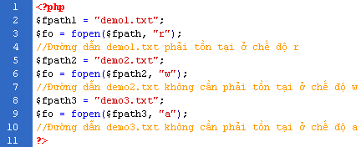

2 – Quá trình đóng lại một File đã mở
Để đóng một file vừa được mở ta sử dụng cú pháp sau đây:
Cú pháp:
fclose(Mở File);
- Mở File: Chính là quá trình mở một File trước đó
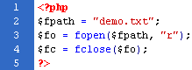

II – ĐỌC VÀ GHI FILE TRONG PHP
1 – Quá trình đọc một File theo hàng trong PHP
Chúng ta sử dụng hàm fgets để đọc nội dung của một dòng trong file text và trả lại kết quả là dòng đó
Cú pháp sử dụng:
fgets(Mở File);
- Mở File: Chính là quá trình mở một File trước đó

Ví dụ:
Tạo một File demo.txt với nội dung như sau:
Do hoa website
Thiet ke web tinh HTML
Lap trinh web dong PHP & MySQL

Tạo một File read.php với nội dung như sau:
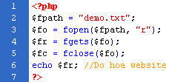

Chú ý: Để kiểm tra xem đã hết file hay chưa, ta sử dụng feof. Hàm này trả về giá trị TRUE nếu đã hết file, FALSE nếu vẫn chưa hết

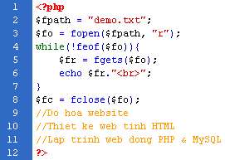

2 – Quá trình đọc một File theo ký tự trong PHP
Chúng ta sử dụng hàm fgetc đọc một ký tự duy nhất trong File và trả lại kết quả là ký tự đó
Cú pháp sử dụng:
fgetc(Mở File);
- Mở File: Chính là quá trình mở một File trước đó

Ví dụ:
Tạo một File demo.txt với nội dung như sau:
Do hoa website
Thiet ke web tinh HTML
Lap trinh web dong PHP & MySQL

Tạo một File read.php với nội dung như sau:
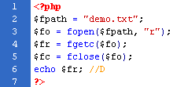
Chú ý: Để kiểm tra xem đã hết file hay chưa, ta sử dụng feof. Hàm này trả về giá trị TRUE nếu đã hết file, FALSE nếu vẫn chưa hết
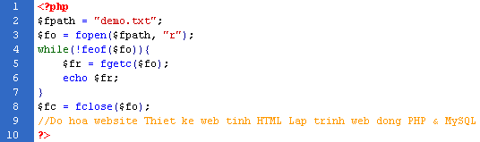

3 – Quá trình đọc File theo nhị phân trong PHP
Chúng ta sử dụng hàm fread đọc dữ liệu nhị phân và trả lại giá trị vào một buffer
Cú pháp sử dụng:
fread(Mở File, filesize(“Đường dẫn File”));
- Mở File: Chính là quá trình mở một File trước đó
- Đường dẫn File: Chính là đường dẫn tới file cần mở
Ví dụ:
Tạo một File demo.txt với nội dung như sau:
Đoc File theo nhi phan

Tạo một File read.php với nội dung như sau:
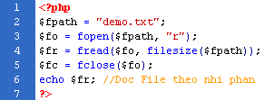

4 – Ghi dữ liệu vào một File trong PHP
PHP cung cấp cho ta 1 cú pháp nhỏ để ghi dữ liệu vào 1file như sau:
Cú pháp:
fwrite(Mở File, “Nội dung”);
- Mở File: Chính là quá trình mở một File trước đó
- Nội dung: Chính là nội dung cần ghi vào File
Ví dụ:
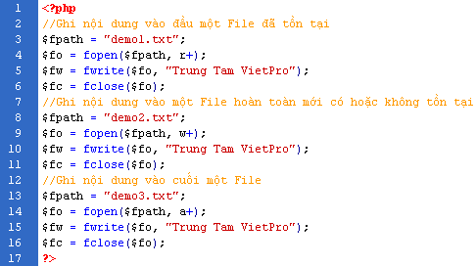

B – BÀI TẬP
I – BÀI TẬP THỰC HÀNH
Bài 1:
Sử dụng các hàm thao tác với File để tiến hành tạo một File có tên bai_tap_1.txt, sau đó ghi vào File vừa mới được khởi tạo trên một đoạn nội dung sau: “hoc php co ban”. Đồng thời xuất nội dung đó trong File ra trình duyệt

Bài 2:
Chuyển đổi toàn bộ nội dung trong File bai_tap_1.txt ở Bài 1 từ tiếng Việt không dấu sang tiếng Anh với yêu cầu sử dụng các hàm thao tác với File và hàm thay thế chuỗi str_replace().

II – BÀI TẬP VỀ NHÀ
Bài 3:
Xây dựng hệ thống lưu địa chỉ các website với các yêu cầu về thiết kế như trong File bài giải bai_tap_3.php. Thực thi File này để phục vụ tốt cho việc xây dựng ứng dụng được chính xác hơn

Bài 4:
Xây dựng ứng dựng bộ đếm số người truy cập website ở mức độ cơ bản với các yêu cầu về thiết kế như trong File bài giải bai_tap_4.php. Thực thi File này để phục vụ tốt cho việc xây dựng ứng dụng được chính xác hơn

Bài 5:
Xây dựng ứng dựng bộ đếm số người truy cập website ở mức độ nâng cao với các yêu cầu về thiết kế như trong File bài giải bai_tap_5.php. Thực thi File này để phục vụ tốt cho việc xây dựng ứng dụng được chính xác hơn

